Commande PWM pour LED RGB

[CONCEPTION DE SYSTÈMES NUMÉRIQUES (CSN)](https://cyberlearn.hes-so.ch/course/view.php?id=14116#section-1) 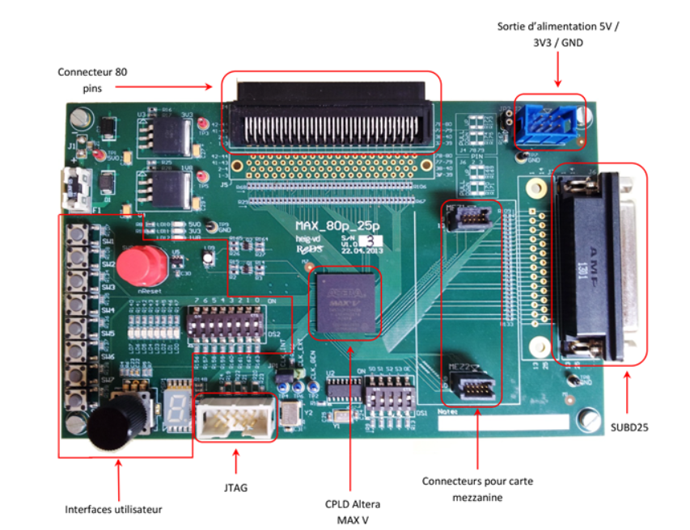

Auteur : Spinelli Isaia et

Muller Pierrick

Prof : [Etienne](https://cyberlearn.hes-so.ch/user/view.php?id=104149&course=1) Messerli

Ing : Sébastien Masle

Date : 14.11.2019

Salle : A09

Classe : CSN

Table des matières

Objectifs - 3 -

Principe physique - 3 -

Applications - 3 -

Contrôle de la luminosité - 3 -

Principe de fonctionnement d’un PWM - 3 -

Spécification du système de commande d’une Led RGB - 4 -

Entrées/sorties du système - 4 -

Description du fonctionnement - 4 -

Commentaire - 4 -

Décomposition du système - 5 -

Réalisation des 3 générateurs PWM (partie 1) - 6 -

Analyse du fonctionnement - 6 -

Décomposition optimisée - 6 -

Schéma bloc - 6 -

Tables des fonctions synchrones - 6 -

Block1 - 6 -

Block 2 - 6 -

Descriptions VHDL - 6 -

Block 1 - 6 -

Block 2 - 6 -

Bock 1 - 6 -

Bock 2 - 6 -

Regroupement des blocs - 6 -

Vérification du fonctionnement - 6 -

Synthétisation - 6 -

Quantité de logique - 6 -

Réalisation du module de conversion (partie 2) - 7 -

Analyse du fonctionnement - 7 -

Description VHDL - 7 -

Synthétisation - 7 -

Quantité de logique - 7 -

Contrôle des niveaux - 7 -

Réalisation - 7 -

Description VHDL - 8 -

Synthétisation - 8 -

Vérification du système complet et intégration - 9 -

Vérification du système « led_rgb_top.vhd » - 9 -

Synthétisation - 9 -

Quantité logique - 9 -

Intégration - 9 -

Test du système - 9 -

Système de commande - 9 -

Fréquence de fonctionnement du PWM - 9 -

Validation - 9 -

# Objectifs

Nous souhaitons réaliser une commande d’une LED-RGB permettant de contrôler l’intensité et la couleur via des signaux binaires. Nous allons utiliser le principe du PWM pour contrôler l’intensité.

Le principe de la modulation de largeur d’impulsion PWM (Pulse Width Modulation) est de contrôler la valeur moyenne d'un signal en modulant la largeur d'activation d'un signal binaire ('1' / '0') pendant une période définie. Dans la partie test, nous pourrons expérimenter le principe du mélange additif des couleurs « RGB »

## Principe physique

L’affichage couleur d’un point lumineux est basé sur le principe du mélange additif des couleurs primaires ( Rouge « R » , Vert « G » , Bleu « B » ). Soit X : une lumière de couleur quelconque, alors :

X = Ir . R + Ig . G + Ib . B

Où ( Ir, Ig, Ib) sont les intensités lumineuses de chacune des lumières de couleurs primaires (RGB)

## Applications

* Un écran couleur, est constitué des milliers de points lumineux. L’intensité et la couleur de chaque point sont contrôlées par le niveau des signaux vidéo (RGB) à afficher.
* L’affichage LCD d’un téléphone mobile de la nouvelle génération est rétro-illuminé par 3 LED (RGB) afin de pouvoir régler la couleur de cette lumière (Back-Light).
* Des éléments décoratifs sont actuellement en vente (LED Tower, RGB Led projector)

## Contrôle de la luminosité

Pour contrôler ces 3 LED (RGB), afin de pouvoir définir la couleur voulue, deux méthodes sont possibles :

* **Analogique** à l’aide de 3 signaux analogiques (r, g, b), le cas des écrans à Tube à Rayon Cathodique (CRT)
* **Numérique** : Solution robuste, simple, et à rendement énergétique très élevé !

## Principe de fonctionnement d’un PWM

Un PWM permet de contrôler via un signal binaire une information analogique. La modulation de largeur d'impulsions (PWM) est une technique couramment utilisée pour synthétiser des signaux continus à l'aide d'un signal tout ou rien numérique ('1' et '0'). La variation de la tension continue est obtenue en modifiant le rapport cyclique entre la durée à '1' et à '0' du signal digital.

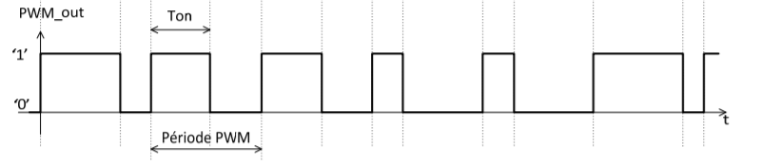

Nous pouvons définir 2 paramètres qui spécifient un générateur PWM, soit :

* La fréquence du PWM (période PWM).
* La résolution du PWM, soit le nombre de bits du signal de commande du niveau (Ton).

# Spécification du système de commande d’une Led RGB

Le système comprend 2 blocs, soit les convertisseurs et les PWM. L'intensité des leds n'étant pas linéaire en fonction de ton, nous allons utiliser des convertisseurs pour obtenir 8 niveaux d'intensité régulièrement répartit. Le second bloc comprend les 3 générateurs PWM, soit un pour chaque couleur.

Voici le schéma bloc du système :

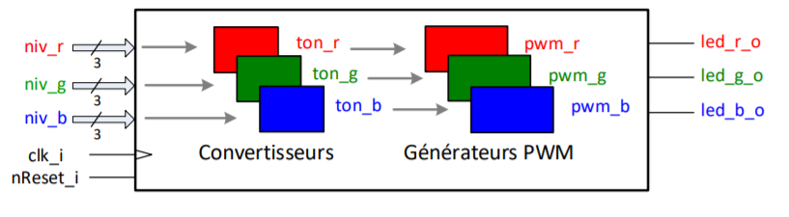

## Entrées/sorties du système

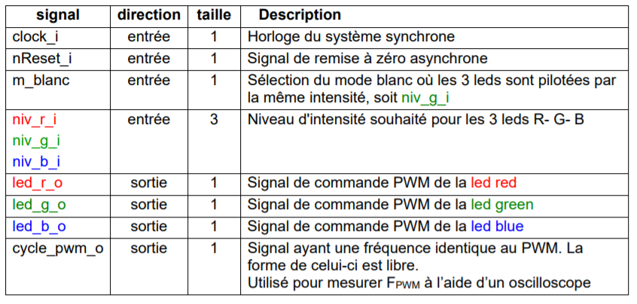

## Description du fonctionnement

* L’intensité lumineuse ( niv_r, niv_g, niv_b) de chaque couleur est définie par une valeur sur 3 bits de 0 à 7.
* Les convertisseurs permettent de détermine la valeur de ton pour les 8 niveaux d'intensité. Une table sera utilisée pour convertir les niveaux d’intensité (codée sur 3 bits) en une largeur d’impulsion codé sur 8 bits (table donnée ci-après).
* Les trois sorties led_r, led_g et led_b sont commandées par un signal modulé en largeur d'impulsion (PWM) codé sur 8 bits. La largeur de l'impulsion peut varier de 0 à 255.

### Commentaire

Notre impression de luminosité n’est pas linéaire par rapport à la tension moyenne appliquée à une Led. Nous allons donc introduire, pour la réalisation, un convertisseur qui va permettre de fournir une suite de largeur d'impulsion, Ton pour le PWM, non linéaire. Cela permettra d'attribuer 8 valeurs de largeur d'impulsion permettant une progression plus ou moins linéaire de l'impression de luminosité de la LED.

## Décomposition du système

Pour la réalisation pratique, nous allons décomposer le système en deux modules, soit :

* Un module de conversion des niveaux d'intensité en une valeur de Ton appliquée à la Led via le PWM.
* Un module composé de 3 PWMs.

Pour la réalisation, nous allons travailler en deux parties, soit :

* 1ère partie : conception et réalisation du module comprenant trois PWMs, un par Led (gen_3pwm.vhd).
* 2ème partie : Conception et réalisation du module de conversion des niveaux d'intensité en une valeur de Ton et gestion du mode « blanc ».

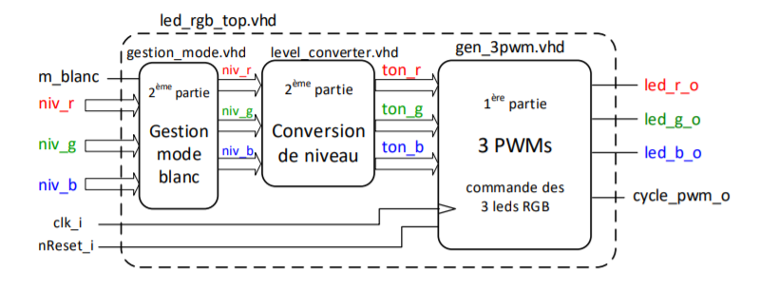

# Réalisation des 3 générateurs PWM (partie 1)

Voici les spécifications des générateurs PWM à réaliser, soit :

• PWM à 256 niveaux, le signal de consigne, temps d'activation Ton, est sur 8 bits.

• Période du PWM est de 1.024 ms soit une fréquence proche de 1 KHz (976 Hz).

Nous disposons d'une fréquence système à 1 MHz. Nous devons optimiser la quantité de logique nécessaire à notre solution. Celle-ci doit être optimisée dans notre cas, soit la réalisation de 3 PWMs fonctionnant à la même fréquence mais avec des niveaux différents.

## Analyse du fonctionnement

### Décomposition optimisée

## Schéma bloc

## Tables des fonctions synchrones

### Block1

### Block 2

## Descriptions VHDL

### Block 1

### Block 2

**OU**

### Bock 1

#### Table des fonctions

#### Description VHDL

### Bock 2

#### Table des fonctions

#### Description VHDL

## Regroupement des blocs

## Vérification du fonctionnement

À l'aide d'une simulation manuelle interactive avec console_sim.vhd, la console REDS et le script « run_ctrl_gen_3pwm_sim.tcl » fourni, nous avons pu vérifier le fonctionnement du sous-système « gen_3pwm.vhd » en testant plusieurs choses :

## Synthétisation

### Quantité de logique

# Réalisation du module de conversion (partie 2)

Pour cette partie, il y a 2 blocs à réaliser, soit :

* Conception et réalisation du module de conversion des niveaux d'intensité en une valeur de Ton. La table de conversion est donnée ci-dessous.
* Réalisation d’un bloc pour la gestion du mode blanc, soit :

**m_blanc actif (‘1’)**

Les trois leds sont pilotées par le niveau d’intensité vert (niv_g). Ainsi la led RGB a une couleur blanche.

**m_blanc inactif (‘0’)**

Les trois leds sont pilotées par leur niveau d’intensité respectif. Ainsi la led RGB a toute la palette de couleur possible.

Table de conversion entre le niveau d'intensité et le Ton du PWM pour la led :

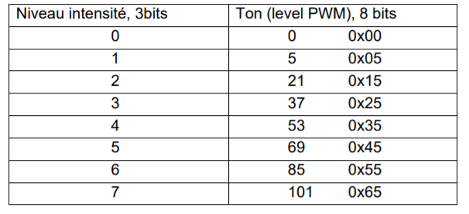

## Analyse du fonctionnement

## Description VHDL

## Synthétisation

### Quantité de logique

## Contrôle des niveaux

### Réalisation

### Description VHDL

### Synthétisation

# Vérification du système complet et intégration

## Vérification du système « led_rgb_top.vhd »

## Synthétisation

### Quantité logique

## Intégration

## Test du système

### Système de commande

### Fréquence de fonctionnement du PWM

## Validation